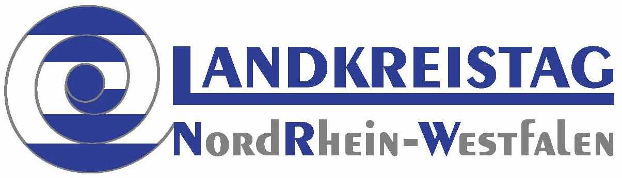
P
R
E
S
S
E
E
R
K
L
Ä
R
U
N
G

Schulische Inklusion: Landkreistag NRW stimmt der Vereinbarung mit dem Land zu

Düsseldorf, den 08.04.2014
Der Vorstand des Landkreistages hat in seiner heutigen Sitzung dem Entwurf einer Vereinbarung mit dem Land zur Kostentragung bei der schulischen Inklusion – dem gemeinsamen Unterricht behinderter und nicht-behinderter Kinder - zugestimmt. Die monatelangen Verhandlungen zwischen den kommunalen Spitzenverbänden, der Landesregierung und den Koalitionsfraktionen von SPD und Grünen zu den Kostenfolgen der schulischen Inklusion sind aus Sicht der NRW-Kreise mit einem tragfähigen Verhandlungsergebnis abgeschlossen worden. In der letzten Verhandlungsrunde hat das Land die jährliche Überprüfung der den Kommunen entstehenden Mehrkosten mit einer entsprechenden Anpassung der Zahlungen des Landes akzeptiert.

„Es hat sich gelohnt, hart zu bleiben. Mit der Überprüfung der Kosten und der Anpassung der vom Land auszugleichenden Mehrkosten für das Folgeschuljahr in den kommenden Jahren haben wir die erforderliche Sicherheit, dass die tatsächliche Kostenbelastung der Kommunen und die als Einstieg verhandelten Pauschalzahlungen des Landes ausreichend berücksichtigt werden“, unterstreicht der Präsident des Landkreistages, Landrat Thomas Hendele.

Die Überprüfung der Kostenentwicklung in den Jahren 2014-2017 soll in einem noch mit dem Land einvernehmlich zu vereinbarenden Verfahren festgelegt werden. Dieses Verfahren gilt sowohl für die Investitionsaufwendungen im baulichen Bereich (zum Beispiel Aufzüge) – im sogenannten Korb I - als auch für die Kosten für begleitendes Personal, dem sog. Korb II als Pauschale für den Einsatz von Schulsozialarbeitern, Schulpsychologen oder Integrationshelfer, die den Schulbesuch von behinderten Kindern durch ihre Unterstützungsleistung sichern. Für Korb I gilt nach dem Jahr 2017 die Regelung des Konnexitätsprinzips nach der Landesverfassung („Wer bestellt, bezahlt“) mit entsprechender automatischer Überprüfung; für Korb II gilt nach dem Jahr 2017 eine Überprüfung alle drei Jahre ohne zeitliche Befristung.

Als erstes Überprüfungsdatum für beide Körbe wurde gemeinsam der 01.06.2015 festgelegt. „Sollte sich herausstellen, dass die Überprüfung und Anpassung nicht akzeptable Mängel für die Kommunen aufweist, bleibt ihnen noch die Möglichkeit, bis Ende Juli 2015 Verfassungsbeschwerde beim Verfassungsgerichtshof in Münster einzulegen“, so Präsident Hendele.

Der Landkreistag Nordrhein-Westfalen (LKT NRW) ist der kommunale Spitzenverband der 30 Kreise des Landes NRW und der Städteregion Aachen mit rund 10,5 von landesweit insgesamt 17,5 Millionen Einwohnern.

Für Rückfragen wenden Sie sich bitte an Pressesprecherin Dr. Andrea Garrelmann
Tel. 0211.300491.320, Fax: .5220, E-Mail: presse@lkt-nrw.de.

